Vážená používateľka mobilnej siete,
vážený používateľ mobilnej siete,
dovoľte aby sme Vás informovali o aktivitách nášho občianskeho združenia
„Elektrosmog a zdravie“
Sme skupina dobrovoľných aktivistov aj odborníkov, teda ľudí, ktorí sa už nemôžu prizerať na poškodzovanie zdravia obyvateľstva extrémne narastajúcim škodlivým elektrosmogom. Mestá a ich obydlia sú v niektorých oblastiach prakticky zdravotne nepoužiteľné pre celodenný pobyt, bývanie, či pracovisko. Momentálne je žiaľ trend byť stále pripojený, ale žiaľ nechránený.
Občan sa nemá kde dovolať spravodlivosti, lebo vláda nestojí na jeho strane.
Založili sme preto OZ, pomocou ktorého bude možnosť pôsobiť kontrolne na štátne inštitúcie. Budeme poukazovať na ignorovanie vedcov odborných vyjadrení vedcov nezávislých od priemyslu ktorí upozorňujú na poškodzovanie zdravia obyvateľstva. Stále žiaľ platí že občan jednotlivec je u nás ignorovaný. Cez OZ poskytujeme možnosť bežným ľuďom z miest, mestečiek a dedín sa na nás obrátiť, pre podporu v oblasti ochrany vplyvu elektrosmogu.

Vážená používateľka bezdrôtových sietí,
vážený používateľ bezdrôtových sietí,
obraciame sa týmto listom na vás s prosbou o akúkoľvek podporu, finančnú či vecnú, nakoľko pracujeme pre vašu ochranu. Robíme to vo svojom osobnom voľne a financujeme zo svojích, veľmi skromných, finančných prostriedkov (sme skupina niekoľkých dobrovoľníkov.)
Náš plán je rozrásť sa do veľkého ochranného spoločenstva, ktoré bude mať svoju váhu pri zabránení prekročenia škodlivých vplyvov pre obyvateľstvo. Sme zapojení aj v medzinárodnom európskom hnutí za obmedzovanie elektrosmogu. Momentálne prebieha celoeurópska petícia „Stop (((5G))) – Zostaň pripojený, ale chránený“
V prípade že podporíte túto potrebnú humánnu dobrovoľnú činnosť, sme ochotní recipročne uviesť Vaše meno (či firmu) na našej stránke www.elekrotosmogazdravie.sk ako darcu a podporovateľa dobrej veci.
Ponúkame vám sa dostať prednostne k možnosti zmerania elektrosmogu svojho bytu či pracoviska naším tímom. Ďalšou možnosťou je finančná zľava na zdravotné alternatívne poradenstvo v oblasti detoxikácie tela od elektrosmogu a jeho škodlivých následkov na životne dôležité orgány.
Ďakujeme za akúkoľvek podporu našej činnosti.
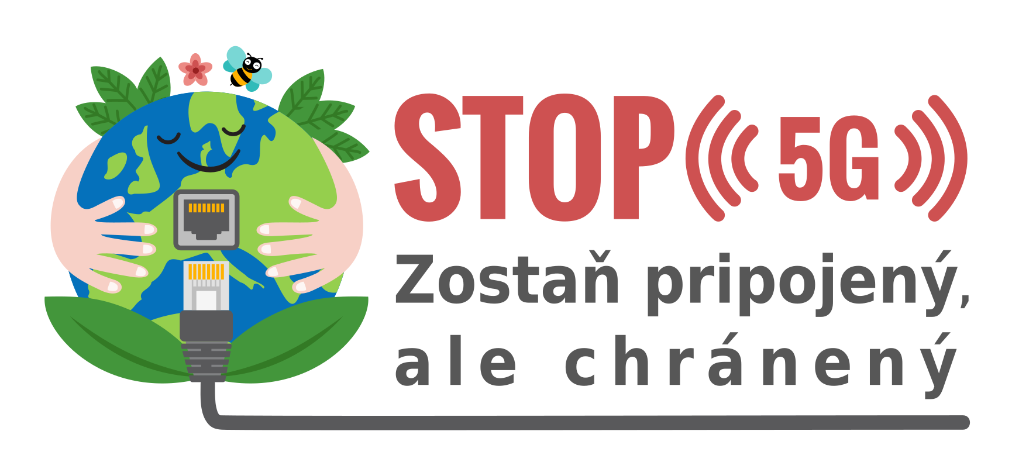
Predsedníčka Petra Bertová Polovková a členovia OZ
mobil: 0902 133 513
IBAN: SK91 8330 0000 0022 0201 5146
stránka združenia: www.elektrosmogazdravie.sk
stránka európskej petície: www.signstop5g.eu/sk

